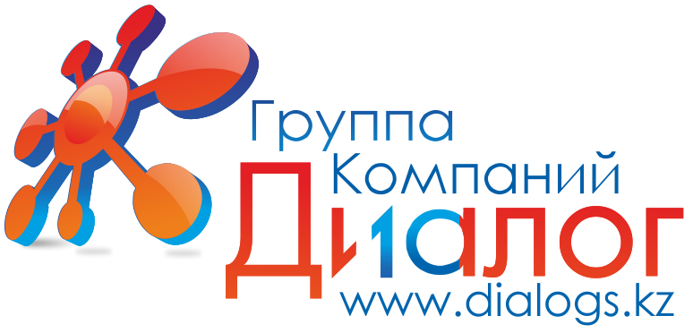


Учет нематериальных активов согласно МСФО (IAS) 38

Курс предназначен:
Главных бухгалтеров, бухгалтеров по учету заработной платы, помощников аудиторов

Программа семинара:
1.Признание нематериальных активов в балансе согласно МСФО (IAS) 38
2. Оценка нематериальных активов (НМА) в бухгалтерском учете
3.Методы измерения справедливой стоимости
4.Оценка себестоимости нематериальных активов при приобретении.
5Оценка нематериального актива при создании его внутри компании

По окончании семинара: Вы получите Сертификат о прослушивании семинара.

Продолжительность семинара: 10 академических часов, которые засчитываются в счет повышения квалификации бухгалтеров.
Стоимость семинара: 40 000 тенге.

Дата проведения: Даты проведения семинара могут быть изменены в зависимости от набора группы.

Время проведения: 09:00 -17:00
Место проведения: г.Алматы, пр. Абая 52В, 6 этаж, 616 каб.

За дополнительной информацией обращаться:
Телефон/факс: +7 (727) 352-73-77, 983-18-25, 390-22-11
Контактное лицо: + 7 (707) 429-23-17
e-mail: cso@dialogs.kz Сайт: www.dialogs.kz

